NIEUWSBRIEF december 2021 van KNNV afdeling Utrecht: Utrecht, Vleuten-De Meern, IJsselstein, Nieuwegein, Houten, Maarssen, De Bilt, Bilthoven, Vianen
De afdeling Utrecht verstuurt aan het eind van iedere maand een nieuwsbrief naar de leden om hen te attenderen op komende activiteiten en ander nieuws.
Je kunt natuurlijk ook direct naar de website van de afdeling Utrecht gaan, en daar Agenda, Nieuws en de andere informatie bekijken. https://www.knnv.nl/utrecht
GEPLANDE ACTIVITEITEN: ga naar https://utrecht.knnv.nl/agenda/ voor informatie en aanmelden
Bijzondere aandacht vraag ik u voor de kalenderfotowedstrijd die wij organiseren in het kader van het 120-jarig bestaan van de afdeling.
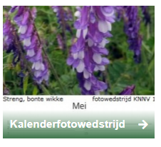
https://utrecht.knnv.nl/nieuws/knnv-utrecht-120-jaar-in-2022/

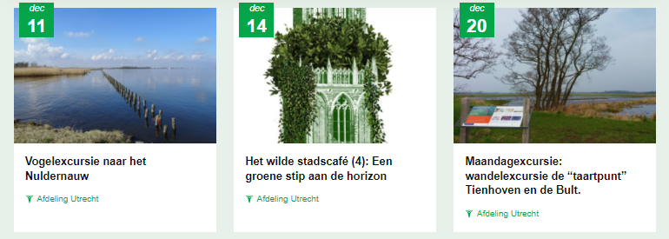

Vervolg geplande activiteiten:
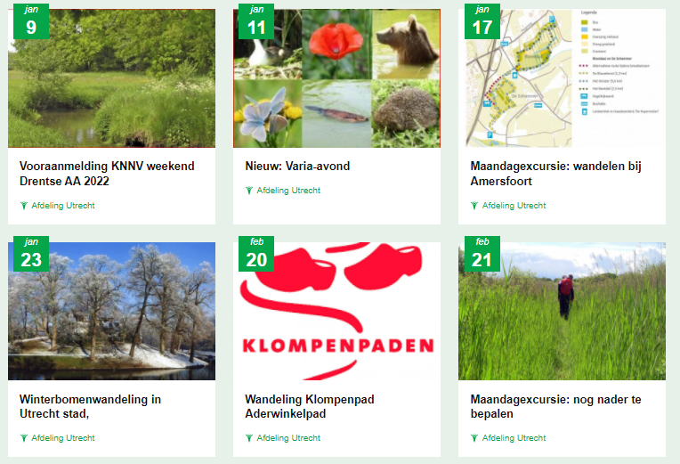
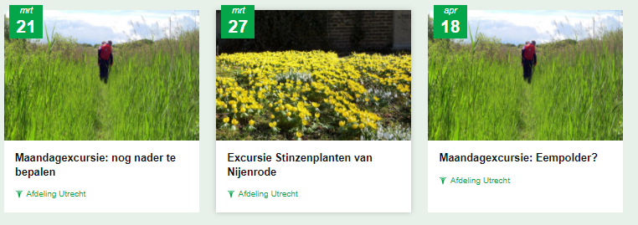

NIEUWS: ga naar: https://utrecht.knnv.nl/nieuws/
